附件1

工伤康复机构院感防控工作指引一
（适用康复医院）

为确保工伤康复机构在疫情期间的安全防护和康复治疗质量，认真防范新冠肺炎院内感染，特制订本工作指引供康复医院及相关人员参考使用。
一、增强疫情防控意识
（一）相对于综合医院来说，康复医院工作人员的疫情防控意识相对薄弱，对陪护人员如护工、家属等疫情防控的宣教相对不足，因此，提高康复医院全体工作人员的疫情防控意识是当前工作的重中之重。
（二）康复医院收治的患者常并存多种功能障碍，如心理障碍、认知障碍、沟通困难、日常生活自理困难等，宣教难度较大，配合度、依从性低，增加了培训防控知识和实施防控的难度，因此，要全力以赴，群策群力，做好防控工作。
二、加强对下列场所、设备及人群的重点防控
（一）康复治疗场所。
1．运动治疗室、作业治疗室等开放性治疗室空间大，环境消毒工作难度大；治疗室内器械、徒手治疗等区域相对集中，人群较密集，流动性大。
2．水疗、中药熏蒸等治疗区域环境潮湿、通风不良，部分治疗室位于地下，病原微生物容易滋生。
3．物理因子治疗室多按不同物理因子分别设置（如高频电疗室、光疗室等），言语治疗室、心理治疗室、认知治疗室等需一对一治疗，此类治疗室空间相对狭小、封闭。
（二）康复治疗设备。
1．治疗室内同类康复设备如电动站立床、康复踏车等多集中放置，重复使用率、交叉使用率高。
2．部分床边治疗设备、物理因子治疗设备在多个病区间流动，交叉使用。
3．多数康复设备治疗时，设备的局部如把手、电极等与患者皮肤直接接触。
（三）各类人员。
1．康复医师、治疗师、护士等需在病区进行康复评定、日常生活指导等康复服务，与患者近距离接触。
2．各专业康复治疗师（包括假肢矫形技师）每日接诊多名患者，徒手治疗多为一对一模式，治疗过程中由于辅助转移、手法操作等与患者身体密切接触。
3．治疗师为患者进行言语治疗、吞咽治疗、体位引流、排痰治疗等操作时，飞沫传播风险较高。
4．患者转移及康复过程中多需要陪护人员，容易造成人员相对密集；陪护人员与患者长时间接触，交叉感染风险较高。
（四）工作模式。
1．多数患者的康复治疗（包括徒手和器械治疗）在各专业治疗室内集中进行，患者聚集且间距较小。
2．作业治疗、音乐治疗、心理治疗等专业常采用小组治疗、序贯治疗模式，多名患者集中在一个较小空间内。
三、康复医院防控基本要求
（一）建立预警机制，制定应急预案和工作流程。
遵照国家卫生健康委员会制定的《医疗机构内新型冠状病毒感染预防与控制技术指南》，结合康复医院建设管理特点，建立预警机制，制定应急预案和工作流程。
（二）开展全方位多维度防控培训。
依据岗位职责确定针对不同人员的培训内容，尤其是对密切接触患者的医务人员重点培训；对患者及陪护人员进行针对性宣教和指导。
（三）加强医患防护及环境、设备等设施的防护。
确保所有医务人员及患者、陪护人员个人防护到位，强调手卫生；确保环境、设备设施清洁消毒严格到位；保持空气流通，对人员密集和空气不流通区域增加安装空气消毒设施；加强医院空调等设施的维护和管理，根据《医院空气净化管理规范》做好医院内空调清洁和维护，制定相应的空调使用应急预案。
（四）加强防控管理与监测。
加强对重点区域、重点人员、重点技术及设备设施的感染防控管理与监测，发现隐患，及时改进。
（五）加强医用物品使用管理。
确保防护用品和物资的应急准备；康复诊疗技术、操作所用耗材、辅助用品尽量选择一次性物品，最大限度降低感染风险。
（六）在安全防控前提下规范开展适宜康复治疗技术。
在做好个人及设备感染防控的前提下，以分散治疗、避免聚集为原则，开展适宜性康复治疗，尽可能满足患者康复需求。
（七）鼓励开展多种形式的线上康复服务。
鼓励有条件的康复医疗机构通过微信、视频、宣传册等多种形式为患者提供居家康复指导、线上社会职业和心理康复咨询并辅导患者做好疫情期间心理支持。
四、康复医院科室及部门防控措施
（一）门、急诊。
1．门、急诊患者标准筛查流程。
康复医院大部分无发热门诊，因此门、急诊患者筛查流程与综合医院有所差别。康复医院门、急诊患者标准筛查流程如图1所示。
2．治疗区重新规划，加大区域间隔，分散安排治疗时间。
3．尽量采用电话、视频、网络、可穿戴远程康复设备指导治疗。

图1 门、急诊患者标准筛查流程
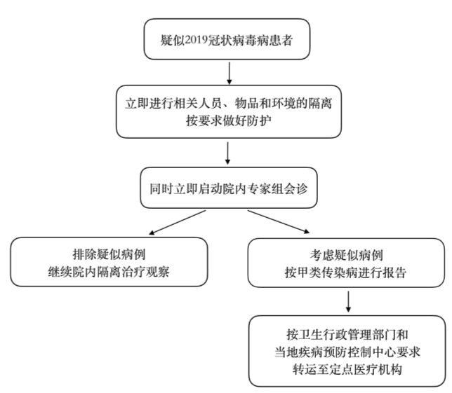
疑似新冠肺炎病患者
（二）病房。
1．入院患者确保经过严格防控筛查。
2．危重患者需陪护时，陪护人员应严格筛查且固定。
3．缩短探视时间，探视人员进入病区必须佩戴口罩，并测量体温，询问症状及流行病学史。
4．出现呼吸道、消化道症状患者须经筛查排除后方可继续康复治疗。
（三）康复诊疗区域。
1．科室管理要求。
（1）进行康复治疗前，应对患者进行严格筛查和甄别，经筛查符合康复治疗条件者方可进行康复治疗。
（2）对出入治疗室人员严格管理，限定康复患者与陪同人员区域及路线。每个治疗区域（室）开放一个出入口，对出入人员严格排查，检测体温、做好登记；进入治疗室的所有人员必须按要求正确佩戴医用外科口罩，无关人员不得入内。
（3）严格做好患者防护措施，与治疗无关的私人物品不能带入治疗室内；执行徒手治疗等接触性操作时，对接触部位正确执行消毒程序。
（4）减少聚集性治疗和转移治疗，停止小组治疗等集体性或聚集性治疗。
（5）协调安排治疗时间，在保证患者康复需求的基础上，尽量分散安排患者治疗时间，避免患者聚集。
（6）暂停部分感染风险较高的康复治疗项目，如熏蒸、水疗等。
（7）为避免人群聚集，建议暂时取消线下康复评价会，改为微信群、电话、视频等多种形式的线上评价会。
（8）改变交班模式，暂停科室集体交班，改为微信群线上交班及组内小交班模式，同时缩短交班时间，交班地点安排在通风良好的地方，交班时保持安全距离并佩戴口罩。
2．环境设置要求。
治疗室合理布局及区域划分：治疗室内器械、治疗床等尽量分散；床间距至少＞1米，设备间距至少＞1米；治疗室外以明确的地面或墙面标识划分患者等候区及轮椅摆放区。
3．环境与设备清洁消毒。
康复诊疗区域所有地面、物体表面每天至少消毒两次，空气消毒每天至少两次。
（1）地面清洁消毒：治疗室地面使用有效氯含量500 mg/L的稀释液进行地面擦拭消毒，有肉眼可见污染物时，先使用一次性吸水材料完全清除污渍后，再行消毒。候诊区、走廊地面用有效氯含量500 mg/L的稀释液进行消毒。
（2）空气消毒：首选开窗通风，必要时可采用机械排风，通常1小时以上；或采用紫外线照射30分钟以上，紫外线照射消毒有效距离为1.5 W/m3，需合理配置覆盖整个治疗室；治疗室面积较大、不适用紫外线消毒时可合理配置空气消毒机消毒。
（3）康复治疗辅助区域清洁消毒：办公区、患者等候区、公共区域如电梯按钮、楼梯扶手、办公桌椅、办公室常用物品（鼠标、卷尺等）可以用有效氯含量500 mg/L的稀释液擦拭或浸泡，30分钟后用清水擦拭。
（4）康复设备清洁消毒：皮革面材料、精密仪器、或仪器的精密部分可用75%乙醇擦拭消毒，注意防火；金属材质器械用有效氯含量500 mg/L的稀释液擦拭，30分钟后用清水擦拭干净。所有康复器械，如踏车等，每名患者治疗完毕后应随时擦拭消毒。如有污物或肉眼可见污渍，先使用一次性吸水材料完全清除污渍后，再行消毒。
4．医技科室。
（1）检验科：室内空间保持通风，工作台面与地面严格消毒，相关物品分区放置，洁污分离，按时更换；为防止交叉感染，科室使用门禁系统，无关人员不得进入。
（2）影像科及超声科：为防止交叉感染，有条件者应配备独立的应急隔离影像检查区域；严格执行日常清洁、设备消毒、地面消毒、空气消毒。
（3）药剂科：通过各种手段减少患者来院取药次数，降低交叉感染风险，如允许开具长处方；药师可通过网上APP远程提供用药指导及居家药物服务；保持发药窗口清洁无杂物，疫情期间使用有效氯含量500 mg/L的稀释液擦拭消毒；安排病区护士依次进行住院药房取药。
五、重点防控环节
在遵循康复诊疗区域防控基础上，进一步加强下列重点环节。
（一）吞咽言语治疗。
1．凡直接接触患者皮肤的治疗，如吞咽电刺激电尽量选择一次性电极，如条件不允许时应做到一用一换一消毒（75%乙醇）。
2．吞咽刺激冰棒应一次性使用，言语吞咽治疗过程中所用其它设备及辅助用具结束治疗后应及时物体表面消毒（75%乙醇）。
3．暂停需要进行大声说话或近距离有飞沫传播风险的项目。
（二）物理因子治疗。
1．尽量使用一次性床单、枕套。凡直接接触患者皮肤的治疗，如低、中频电疗的电极应尽量选择一次性电极，如条件不允许时应做到一用一换一消毒（75%乙醇）。
2．对接触患者皮肤及创面的理疗仪器，治疗结束后应用75%乙醇擦拭消毒，再继续治疗。
3．进行石蜡治疗时，应选择蜡饼治疗，蜡饼外包覆一次性蜡袋，回收蜡袋按照医疗废物处理。蜡疗专用保温棉垫应做到专人专用。
4．治疗设备接触到患者的伤口分泌物、唾液等体液时（如紫外线照射治疗使用的导子），在治疗结束后，应立即用75%乙醇擦拭并浸泡30分钟消毒。
（三）传统康复（针灸）。
1．患者就诊时使用一次性床单、枕套。治疗床之间应用布帘进行隔离，每次治疗后布帘应用75%乙醇喷雾消毒。治疗室间断应用空气消毒机进行消毒。
2．各种治疗针具均选用一次性针具，每次治疗后电针、红外线烤灯均进行表面消毒；艾灸盒、玻璃罐进行高温灭菌消毒。
（四）高压氧舱。
严格执行中国康复医学会近期发布的《新型冠状病毒肺炎疫情防控期间医用高压氧舱安全使用指导意见（第一版）》（中康发[2020]7号），开展高压氧舱在疫情期间的常规工作。
（五）对于设置发热门诊、隔离室或疫情严重地区的康复医院，对相应空间的设备设施、地面消毒，根据实际情况可适当提高含氯消毒液浓度。
六、康复医院医务及工作人员防护
（一）医务人员的分级防护要求见下表。
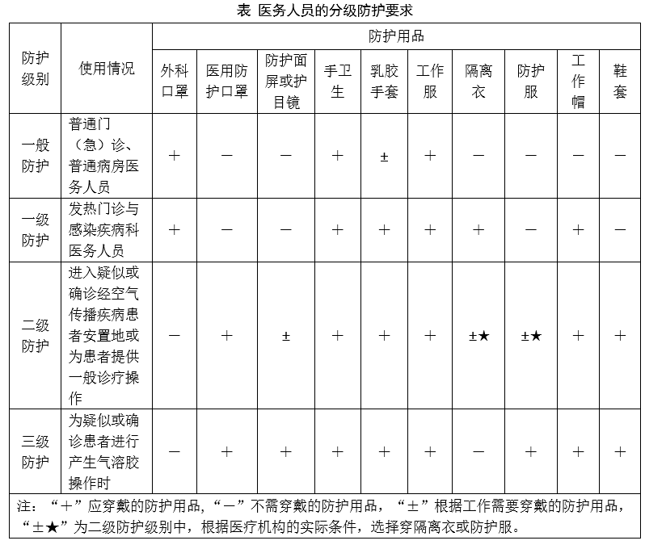

（二）康复医师。
1．询问病情、病史、谈话、评估查体时，保持合理安全距离；必要时可使用肢体语言表示，减少唾液飞沫飞溅机会。
2．便携式评估测量工具如叩诊锤等，应在专门放置区域存放，在使用前后根据物体表面消毒标准进行消毒。
（三）康复治疗师（包括假肢矫形技师）。
1．治疗师正确佩戴医用外科口罩，建议4小时更换一次；佩戴、工作帽一次性手套，治疗间隔必须正确洗手、消毒、更换手套。
2．呼吸治疗、排痰治疗、言语吞咽治疗，尤其是为气切患者治疗时需做好严格的防护措施。如不具备个人防护装置时，可以暂缓此类治疗。
3．治疗过程中如不慎接触患者血液、体液、分泌物、排泄物等物质以及被其污染的物品时应及时妥善处理。
（四）康复护士。
1．执行标准预防，根据护理操作暴露风险，采取分级防护措施。
2．实施病区管理，落实应急护理措施。执行上报机制，注重心理评估，指导心理调适。
3．对患者的健康宣教和随访工作以电话、微信、视频、远程等方式开展。
4．吸痰操作以密闭式吸痰或半开放式吸痰代替开放式吸痰。
（五）医技人员。
1．检验人员在检验痰液、血液等分泌物及体液时必须佩戴口罩、手套进行防护。
2．影像人员熟练掌握个人防护级别的标准，防护措施到位。
3．药剂人员根据药学工作岗位，遵照低、中、高个人防护措施操作。
（六）护工。
1．科室内固定护工，减少陪护人员，控制护工流动。
2．加强对护工进行新型冠状病毒感染相关知识讲解及防护培训，并确保掌握防控基本知识，如口罩的佩戴、洗手指征、手卫生规范操作等。
七、康复医院发现疑似新冠肺炎患者处理流程
如图2所示。
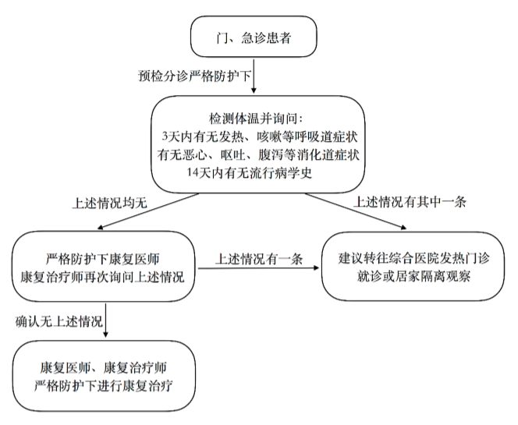
图2 康复医院发现疑似新冠肺炎患者的处理流程
八、康复医院对疑似患者转运要求
发现疑似患者，应立即通知医院相关管理部门，联系当地卫生健康行政部门或统一指挥中心，调配转运车辆，转运至定点救治医院，并做好交接记录及终末环境、设备设施消毒工作，对院内相关接触人员隔离观察。

